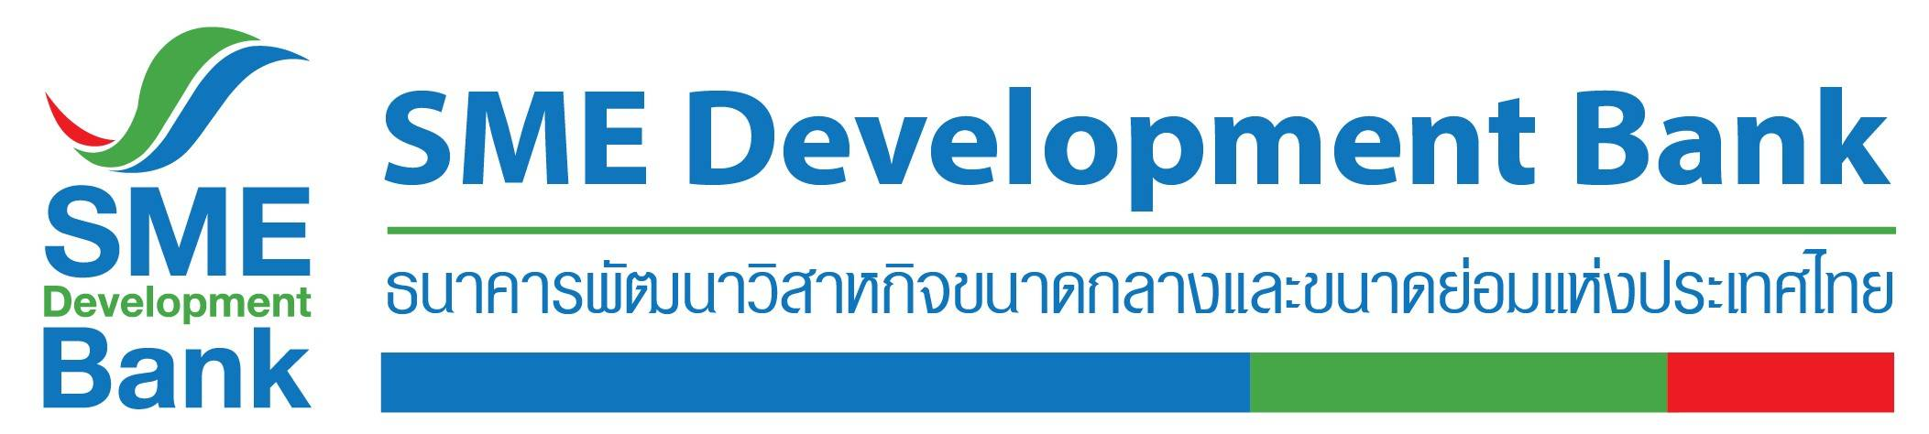

**ข่าวประชาสัมพันธ์**

**2 เมษายน 2563**

**รับนโยบายแบงก์ชาติ ธพว.ออกมาตรการช่วยลูกค้าบรรเทาผลกระทบโควิด-19**

**พักชำระหนี้เงินต้นอัตโนมัติทุกราย 3 เดือน และลดดอกเบี้ย 1% กลุ่มธุรกิจท่องเที่ยวใน 22 จังหวัดหลัก**

**SME D Bank ห่วงใยลูกค้า ออกมาตรการช่วยบรรเทาภาระค่าใช้จ่ายให้ลูกค้า สอดรับนโยบาย ธปท. เดินหน้าพักชำระหนี้เงินต้นอัตโนมัติทันทีให้แก่ลูกค้าทุกรายเป็นเวลา 3 เดือน มีผลตั้งแต่เดือน เม.ย.นี้ เป็นต้นไป โดยไม่ต้องเดินทางมาลงทะเบียนที่ทำการสาขาใดๆ ทั้งสิ้น และลดดอกเบี้ย 1% นาน 1 ปี สำหรับลูกค้ากลุ่มธุรกิจท่องเที่ยวใน 22 จังหวัดหลักที่ได้รับผลกระทบรุนแรง และไม่ได้อยู่ในช่วงคิดอัตราดอกเบี้ยผ่อนปรนพิเศษ**

**นางสาวนารถนารี รัฐปัตย์** กรรมการผู้จัดการ ธนาคารพัฒนาวิสาหกิจขนาดกลางและขนาดย่อมแห่งประเทศไทย (ธพว.) หรือ SME D Bank เปิดเผยว่า จากสถานการณ์การแพร่ระบาดของเชื้อไวรัสโคโรน่า 2019 (โควิด-19) ที่มีแนวโน้มขยายตัวเพิ่มขึ้นในวงกว้าง ธพว.ในฐานะสถาบันการเงินเฉพาะกิจของรัฐ มีความห่วงใย และตระหนักดีถึงความเดือดร้อนของลูกค้าที่ได้รับผลกระทบทางธุรกิจทั้งทางตรงและทางอ้อม สอดคล้องกับนโยบายของธนาคารแห่งประเทศไทย (ธปท.) ได้ออกมาตรการเพื่อช่วยเหลือลูกหนี้ที่ได้รับผลกระทบจากสถานการณ์ที่ส่งผลต่อเศรษฐกิจไทย ดังนั้น **ธพว. ได้ดำเนินมาตรการพักชำระเงินหนี้เงินต้นให้แก่ “ลูกค้าเงินกู้ทุกราย”** ที่มีสถานะชำระปกติจนถึงที่มีหนี้ค้างชำระไม่เกิน 3 เดือน ณ วันที่ 1 มีนาคม 2563 **เป็นเวลา 3 เดือน นับตั้งแต่เดือนเมษายน 2563 เป็นต้นไป คงเหลือชำระเฉพาะดอกเบี้ยที่เกิดขึ้นในแต่ละเดือนเท่านั้น ซึ่งลูกค้าที่เข้าเกณฑ์ดังกล่าวจะได้รับสิทธิโดยอัตโนมัติทันที ไม่ต้องแจ้งความประสงค์เข้าร่วมมาตรการ หรือลงทะเบียนใดๆ ทั้งสิ้น** และหากลูกค้าท่านใด ต้องการชำระหนี้ตามเงื่อนไขที่เคยได้รับ สามารถชำระได้ตามปกติ

ทั้งนี้ ลูกค้าสบายใจไว้ว่า ภาระการชำระหนี้เงินต้นที่พักชำระไว้ ธนาคารจะนำยอดดังกล่าว ไปชำระรวมกับงวดสุดท้าย รวมถึงความช่วยเหลือดังกล่าว ไม่ถือเป็นการปรับโครงสร้างหนี้และไม่ถือเป็นเหตุแห่งการผิดสัญญาเงื่อนไขการชำระหนี้แต่อย่างใด และไม่มีผลต่อข้อมูลเครดิตด้วยเช่นกัน ส่วนลูกค้าที่ได้รับการช่วยเหลือตามมาตรการลดผลกระทบการแพร่ระบาดของโควิด-19 จาก ธพว.ไปแล้ว ที่มีเงื่อนไขพักชำระเงินต้นเกินกว่า 3 เดือน จะยังคงได้รับสิทธิ์ในการชำระหนี้ตามเงื่อนไขที่ได้อนุมัติไว้

นอกจากนั้น ธพว. **ยังช่วย “ลด” อัตราดอกเบี้ยลง 1% เป็นเวลา 1 ปี สำหรับลูกค้ากลุ่มธุรกิจท่องเที่ยว ประกอบด้วยธุรกิจโรงแรม ธุรกิจห้องพัก ธุรกิจสปา ธุรกิจร้านอาหาร/ภัตตาคาร ธุรกิจนำเที่ยว มัคคุเทศก์ และบริการขนส่งนักท่องเที่ยว ที่ได้รับผลกระทบทางตรงใน 22 จังหวัดหลัก**ตามข้อมูลจากการท่องเที่ยวแห่งประเทศไทย (ททท.) ประกอบด้วย กรุงเทพฯ นครปฐม นนทบุรี สมุทรสาคร สมุทรปราการ ฉะเชิงเทรา ปทุมธานี ชลบุรี ภูเก็ต เชียงใหม่ ระยอง นครราชสีมา กาญจนบุรี เพชรบุรี กระบี่ พระนครศรีอยุธยา สงขลา สุราษฎร์ธานี ประจวบคีรีขันธ์ ขอนแก่น พังงา และสระบุรี โดยสามารถเพิ่มเติมได้ตามความเหมาะสม  **และเป็นกลุ่มลูกค้าที่ไม่ได้อยู่ในช่วงคิดอัตราดอกเบี้ยผ่อนปรนตามมติคณะรัฐมนตรี (ครม.) หรือโครงการสินเชื่อดอกเบี้ยต่ำพิเศษ (Soft Loan)**

"ธพว. หวังเป็นอย่างยิ่งว่า การดำเนินการช่วยเหลือลูกค้าในครั้งนี้ จะช่วยบรรเทาภาระทางการเงิน และลดต้นทุนธุรกิจให้แก่ลูกค้าธนาคาร ซึ่งในสถานการณ์ปัจจุบัน ธพว.ขอเป็นกำลังใจ และพร้อมจะเดินเคียงข้างผู้ประกอบการ ก้าวผ่านช่วงเวลาที่ยากลำบากนี้ไปด้วยกัน เพื่อลูกค้า ธพว. สามารถดำเนินธุรกิจอยู่รอดและไปต่อได้" นางสาวนารถนารี กล่าว

นอกเหนือจากมาตรการดังกล่าวข้างต้น ธพว. วางแผนจะออกมาตรการช่วยเหลืออย่างต่อเนื่อง สามารถติดต่อสอบถามได้ผ่าน Call Center 1357

